TK045新旧测试平台测试结果对照分析报告

2023-4-14

**一、测试目的**

本次测试旨在对比搭建的新测试平台和原有的测试平台的测试结果，并分析测试结果的差异，以进一步优化测试流程和提高测试效率，评估和确定新测试平台的准确性和可靠性。

**二、测试方法**

1.测试样品：本次测试随机取160个产品。

2.测试平台：分别使用原有的测试平台和搭建的新测试平台进行测试。

3.测试项目：

(1) 频偏漂移测试：包含平均频偏、+ve最大频偏、-ve最大频偏、漂移速率、最大漂移、平均漂移共5个子项目，对产品在低频点(2402mHz)、中频点（2440mHz）和高频点（2480mHz）进行测试。

(2) 接收灵敏度测试：包含误码率子项目，对产品在低频点(2402mHz)、中频点（2440mHz）和高频点（2480mHz）进行测试。

(3) 发射功率测试：包含输出功率最大值、输出功率最小值、输出功率平均值、输出功率峰值子项目，对产品在低频点(2402mHz)、中频点（2440mHz）和高频点（2480mHz）进行测试。

**三、测试结果分析**

对比旧测试平台和新测试平台的Log测试数据，通过分析各个项目测试数据的皮尔逊相关系数来衡量两组数据之间的线性相关性，评估两台设备测试结果的一致性。值域在-1到1之间，接近1表示正相关，接近-1表示负相关，接近0表示无关。

1. **频偏漂移测试**

在搭建的新测试平台和原有的测试平台中，对160个产品在低频点、中频点和高频点进行了频偏漂移测试，并记录了平均频偏、+ve最大频偏、-ve最大频偏、漂移速率、最大漂移、平均漂移共5个子项目的测试结果。

**平均频偏测试结果：**

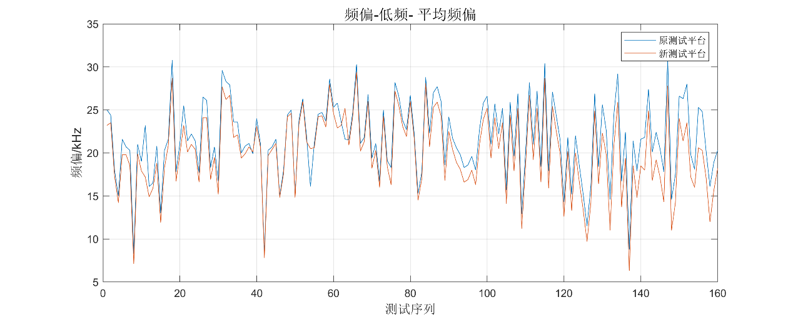

经过计算，我们得到以下结果：

| **频率** | **相关系数** |
| --- | --- |
| 低频 | 0.9876 |
| 中频 | 0.9894 |
| 高频 | 0.9851 |

从结果来看，这三组数据之间的相关性都非常高，接近1，说明它们之间存在很强的正相关关系。这可能意味着原测试设备和新测试设备之间的测量结果具有较高的一致性。

**频偏+ve最大值测试结果：**

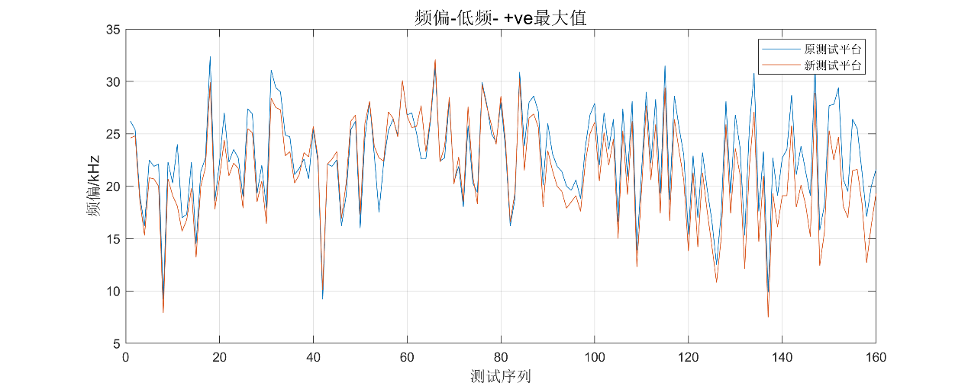

经过计算，我们得到以下结果：

| **频率** | **相关系数** |
| --- | --- |
| 低频 | 0.988 |
| 中频 | 0.987 |
| 高频 | 0.985 |

相关性系数接近1，表明原测试设备与新测试设备之间具有很强的正相关性。这意味着这两种设备在测试不同频率范围时的性能具有一致性。

**频偏-ve最大值测试结果：**

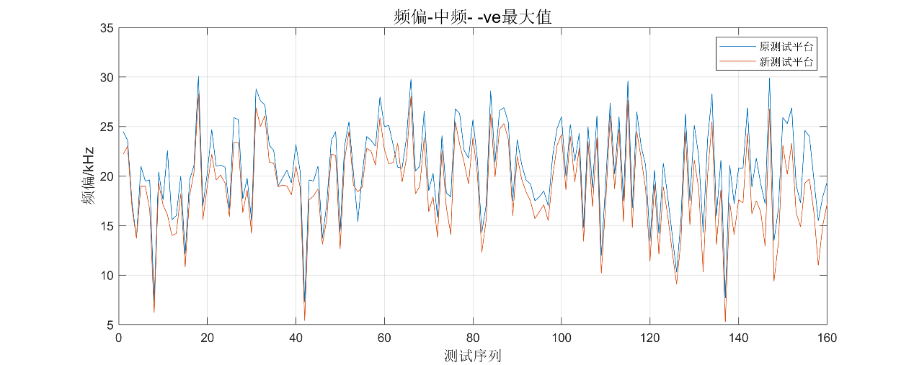

**漂移速率测试结果：**

**最大漂移测试结果：**

图形用户界面

图表

**平均漂移测试结果：**

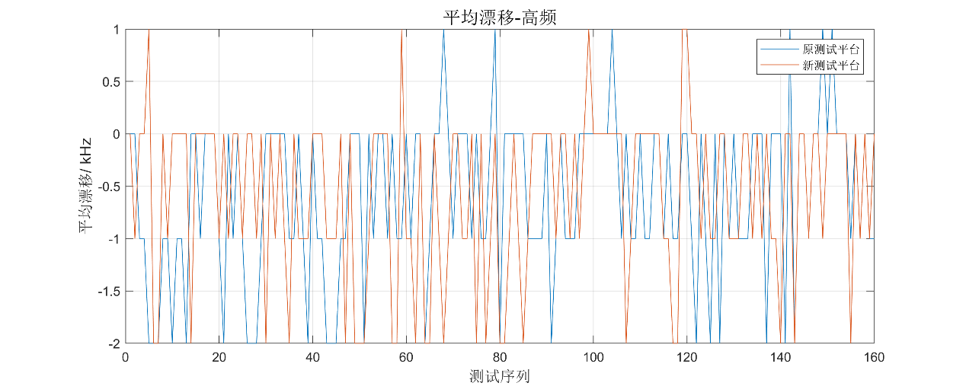手机屏幕截图

通过对比两个测试平台的测试结果，发现在所有子项目中，新测试平台和原有的测试平台的测试结果非常接近，说明搭建的新测试平台的在频偏和漂移的测试能力与原有的测试平台相当，具有较高的可靠性和准确性。

1. **接收灵敏度测试**

在搭建的新测试平台和原有的测试平台中，对160个产品在低频点、中频点和高频点进行了接收灵敏度测试，其中获取数据有发送包数、接收包数和误码率。我们对三个频点的误码率数据进行了分析。

经过计算，我们得到以下结果：

| **频率** | **相关系数** |
| --- | --- |
| 低频 | 0.664 |
| 中频 | 0.873 |
| 高频 | 0.925 |

可以看出，这三组数据之间的相关性都表现为正相关，且原测试设备-误码率-高频(%)与新测试设备-误码率-高频(%)之间的相关性最高，达到0.925，说明两者之间具有较强的线性关系。原测试设备-误码率-中频(%)与新测试设备-误码率-中频(%)之间的相关性次之，达到0.873。原测试设备-误码率-低频(%)与新测试设备-误码率-低频(%)之间的相关性最低，但也达到了0.664，表明它们之间也存在一定的线性关系。

**3 发射功率测试**

在搭建的新测试平台和原有的测试平台中，对160个产品在低频点、中频点和高频点进行了发射功率测试对比，测试的子项目有输出功率最大值、输出功率最小值、输出功率平均值、输出功率峰值。

**输出功率最大值：**

经过计算，我们得到以下结果：

| **频率** | **相关系数** |
| --- | --- |
| 低频 | 0.917 |
| 中频 | 0.988 |
| 高频 | 0.934 |

这些结果表明，原测试设备和新测试设备在三个频段的数据之间具有很高的相关性。

**发射功率最小值：**

经过计算，我们得到以下结果：

| **频率** | **相关系数** |
| --- | --- |
| 低频 | 0.896 |
| 中频 | 0.951 |
| 高频 | 0.975 |

这三个相关系数表明原测试设备和新测试设备之间的相关性较强，特别是在中频和高频范围。这可能表明这两种设备在测试不同频率范围的输出功率时具有一定程度的一致性。

**输出功率峰值：**

**输出功率平均值：**

经过计算，我们得到以下结果：

| **频率** | **相关系数** |
| --- | --- |
| 低频 | 0.892 |
| 中频 | 0.815 |
| 高频 | 0.915 |

这些结果表明：

原测试设备和新测试设备在低频和中频输出功率平均值方面有较强的正相关性。高频输出功率平均值方面有很强的正相关性。这意味着原测试设备和新测试设备之间在各频段输出功率的测量结果具有较高的相关性。

**四、分析结论**

本次测试对搭建的新测试平台和原有的测试平台进行了对照测试，随机取了160个产品进行RF测试，并对测试结果进行了对比。在对比分析发射功率测试、频偏漂移测试和接收灵敏度测试的Log数据并计算相关系数。新测试平台和旧测试平台的各个项目结果数据均有较强的相关性和一致性。

原测试平台对160个测试样品的测试中，判定良品118个，不良品42个。新测试平台对测试样品进行测试，对42个不良品均能识别，并与原设备同步率为100%。其中有3片不良品在新测试平台判定为PASS后，使用原测试平台复测，结果为PASS。

测试结果显示，新测试平台和原有测试平台的测试结果非常接近，两台设备的测试结果高度一致，表明新测试平台能够很好地替代原有测试平台。